Муниципальное автономное общеобразовательное учреждение
Петелинская средняя общеобразовательная школа

Каталог ресурсов
по русскому языку и литературе

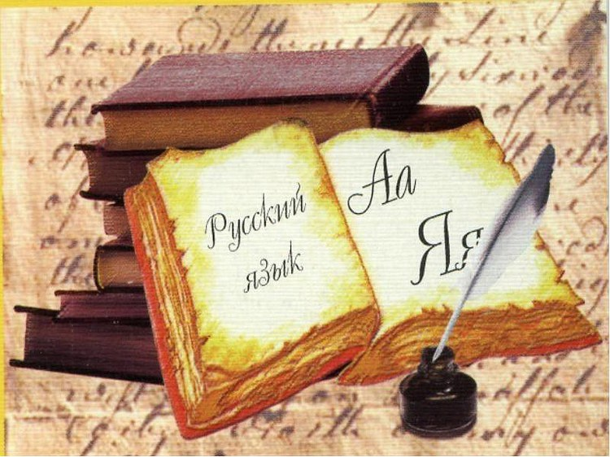

2017
Содержание
1.Аудиокнига »Солженицын А.И. »Один день Ивана Денисовича»
2. Аудиокнига »Чехов А.П. »Толстый и тонкий»
3. Аудиотексты
4. Классическая музыка
5. Материал о А.И. Куприне
6. Материал о В.В. Маяковском
7. Музеи писателей-видео
8. «Орфоэпическая эстафета – тренажёр по орфоэпии».
9. Ответы к тесту "ЕГЭ. Русский язык. Демонстрационный вариант 2016 г. Задания 1–24"
10. Полезные сайты для учителей русского языка и литературы
11. Приёмы для чтения
12. Поурочные планы по русскому языку в 5 классе, в 7 классе

13. Статья «Как улучшить орфографическую грамотность, или Технологии обучения орфографии на уроках русского языка в 5 - 7-х классах»
14. Статья « Повышение грамотности учащихся»
15. Фонохрестоматия- 5- 9класс
16. Дидактические материалы по литературе», 5 класс
17. Методическое пособие по лит-ре», 5 класс
18. «Поурочные разработки по литературе» 7 класс, 9 класс
19. «Поурочные разработки уроков предназначены для учителей русского языка, работающих по учебному пособию для 10-11 классов А.И. Власенкова, А.М. Рыбченковой «Русский язык: Грамматика. Текст. Стили речи» - учебник для 10 – 11 кл.»
20. Рабочая тетрадь по литературе, 5 класс
21. «Русский язык. Решение сложных заданий»
22. «Тематические тестовые задания для подготовки к ГИА по лит-ре», 5 класс
23. «Типовые тестовые задания ОГЭ по русскому языку», 9 класс
24. «Банк аргументов к сочинению ЕГЭ»
25.»Орфографический тренажёр по русскому языку для учеников 5 класса»
26. Тесты ЕГЭ
27. Тесты ОГЭ
28. Тренажёр по русскому языку, 5 класс, 6 класс
29. «Практикум по русскому языку, подготовка к выполнению части 2. Тексты-аргументы»
30. «Русский язык. Как понимать текст к части 2»
31. «Практикум по русскому языку, работа над комментарием к сформулированной проблеме текста и аргументацией собственного мнения»
32. «Практикум по русскому языку, подготовка к выполнению заданий по пунктуации»
33. «Типовые тестовые задания к части 2 по русскому языку»
34. «Комментарии к основной проблеме текста. Аргументация»
35. «Оптимальный банк заданий для подготовки к ЕГЭ»
36. «Практикум по выполнению типовых тестовых заданий ЕГЭ
37. «Самое полное издание типовых вариантов заданий для подготовки к ЕГЭ»
38.»Подготовка к ЕГЭ-2015»
39. «Концепция преподавания русского языка и литературы в общеобразовательных организациях Российской Федерации»
40. «Использование современных форм опроса на уроках русского языка»
Презентации, видео:
1.Иллюстративный материал для презентаций:
-В.П. Астафьев
-А.А. Ахматова
-А.А. Блок
-М.А. Булгаков
-И.А. Бунин
-Врубель
-Н.В. Гоголь
-И.А. Гончаров
-А.М. Горький
-А.С. Грибоедов
-Ф.М. Достоевский
-С.А. Есенин
-А.И. Куприн
-М.Ю. Лермонтов
-В.В. Маяковский
-Н.А. Некрасов
-А.Н. Островский
-Б.Л. Пастернак
-А. Платонов
-А.С. Пушкин
-М.Е. Салтыков-Щедрин
-А.И. Солженицын
-А. Т. Твардовский
-Л.Н. Толстой
-И.С. Тургенев
-Ф.И. Тютчев
-А.А. Фет
-А.П. Чехов
-М.И. Цветаева
-В. Шаламов
-«Слово о полку»
-Пейзаж
2. «Правописание гласных в суффиксах глаголов и причастий, в личных окончаниях глаголов»
3.«Буквы –з и –с в приставках»
4. Тренажёр-раскраска «Знаешь ли ты средства выразительности речи? Готовимся к ОГЭ»
5. «Омонимы»
6.»Правописание наречий»
7. «Признаки глагола у причастий»-видеоурок
8. «Упражнения в нахождении безударной гласной»
9. «Преступление и наказание»
10. Работа с текстом
11. Фильм «Война и мир»
12. Фильм «Тарас Бульба»
13. «Адресаты любовной лирики А.С. Пушкина»
14. Урок русского языка в 5 классе «Описание животного. Изложение по рассказу А.И. Куприна «Ю-ю».
15. «Мягкий знак на конце и в середине числительных», 6 класс
16. »Правописание омонимичных частей речи»
17. Урок-практикум» Работа над тестовой частью»
18. «Предложения с однородными членами» -видеоурок
19. «Исконно русские и заимствованные слова»-урок русского языка
20. «Разбор словосочетаний»-видеоурок
21. Сжатое изложение «Перо и чернильница»
22. «Способы сокращения текста изложения». Подготовка к экзамену в новой форме
23. Супер физкультминутка
24. Фильм «Кавказский пленник»
25. «Пословица-душа народа»
26. Тренажёр «-Пре? _при?»
27. «О двух направлениях метапредметного обучения русскому языку в современной школе»
28.»Работа со словом :термин, понятие, образ»
Разработки уроков
1.А.Т. Твардовский. Поэма «Василий Теркин». Василий Теркин –защитник родной страны.
2. Урок развития речи. Подготовка к сочинению по картине Ф.П. Решетникова "Опять двойка"
3. Урок русского языка "Рассуждение". 5-й класс
4. Тема урока: Изложение «Первый снег»
5. Урок литературы в 8 классе .Тема: «Русские народные песни»
6. Тема: М. Е. Салтыков – Щедрин «Повесть о том, как один мужик двух генералов прокормил»
7. Сочинение по картине Т.Н. Яблонской «Утро»

8. Урок литературы в 8-м классе по теме "Стихи и песни о Великой Отечественной войне"

9. Тема урока «Обобщение и систематизация знаний учащихся по повести Н.М.Карамзина «Бедная Лиза»
10. Конспект урока литературы в 6 классе по повести А. Платонова “Юшка” « Верь в великую силу добра»

11. Урок русского языка в 6 В классе « Посеянные семена знания дадут добрые всходы» (Разносклоняемые имена существительные)
12. Тема: «Роль книги в жизни человека и общества», 5 класс
13. Урок лит-ры в 5 классе .Тема «Добро и зло в рассказе Л. Андреева «Кусака»
14. Урок-путешествие « Лингвистическая экспедиция» (обобщение по разделу «Синтаксис и пунктуация», 5 класс
15. Сценарный план урока русского языка в 5-м классе по теме: «Буквы з и с на конце приставок»
16. Тема «Дорога к счастью» (по пьесе М.Метерлинка "Синяя птица")
17. «В поисках Синей птицы» (педагогическая мастерская ценностных ориентаций и творческого письма по сказке Метерлинка «Синяя птица») 6 класс
18. Конспект урока литературы в 6 классе. Тема:Учимся читать и понимать художественный текст. В.И.Белов «Валдай и Кузя« (из книги «Рассказы о всякой живности«). Прогноз – диалог с текстом – понимание – анализ лексики.
19. Тема урока: Работа с текстами разных стилей. 5 класс

